杭州威利广光电科技股份有限公司系依照《中华人民共和国公司法》、《关于设立外商投资股份有限公司若干问题的暂行规定》和其他有关法律、法规的规定并经批准成立的中外合资股份有限公司。公司成立于2000年12月11日，2010年3月整体改制设立为股份有限公司，在杭州市工商行政管理局登记注册。目前公司注册资本为人民币3646万元。

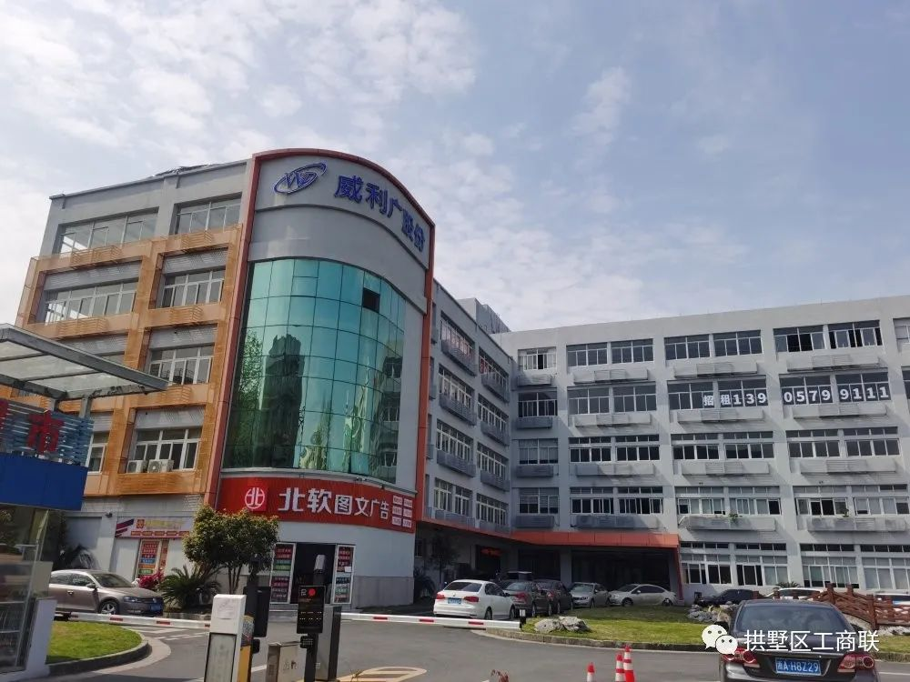

威利广总部位于杭州，并分别在广东东莞和安徽广德设立两大生产基地。公司自成立以来，一直专业从事LED光电显示器件基础材料的研发与生产工作，迄今已成为国内最大的品牌半导体发光器件材料生产厂家之一。威利广于2003年首次通过浙江省高新技术企业的认定，并于2014年重新通过为国家重点支持领域的高新技术企业认定核审，公司同时是浙江省外商投资先进技术企业、浙江省省级名牌产品生产企业、杭州市十大产业（节能环保）重点企业、杭州市LED应用示范工程项目政府推荐采购单位、拱墅区重点骨干企业。公司设有省级高新技术企业研究开发中心，拥有技术人员30余人，承担产品结构设计、电子软硬件设计、新型改性材料研发、光源效果设计等。公司内部实行ISO9001质量管理和ISO14001环境管理体系。

威利广的主营业产品为LED光电器件套件（REF、PCB），它与芯片一起组成LED光源中的平面显示器件的基础材料，供下游封装领域企业生产LED的平面显示光源器件之用，公司产品在国内市场占有率超过30%，在细分的平面显示器件基础材料行业内，其品牌与规模均居首位。